光_2_組合せ凸レンズの実像の作図と実験A 組 番 氏名
印
レンズはカメラや望遠鏡や虫眼鏡に使われている。また生物の目にもレンズがある。
今回はカメラや目のように、レンズを通して物体の像が撮像素子や網膜に映る現象を見る。
レンズでスクリーンに物体の像を映す条件は、物体・レンズ・スクリーンの順に配置し、レンズ中央から物体までの距離aとレンズ中央からスクリーンまでの距離bとレンズの焦点距離fの間にレンズの公式が成り立つこと。
レンズの公式は、レンズを通して物体の像がスクリーンにピントが合う条件を表している。
レンズの公式 $\frac{1}{a}+\frac{1}{b}=\frac{1}{f}$


物体の像は、物体からレンズ中心を通る直線とスクリーンとの交点にできる。比から倍率は $m=\frac{b}{a}$
a
b

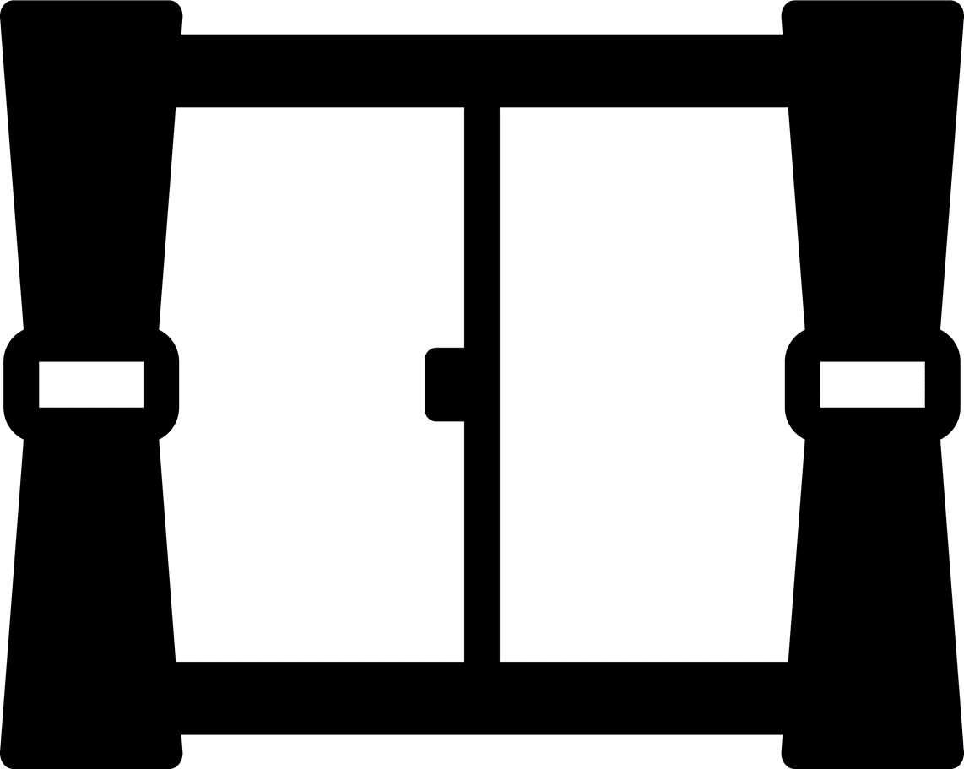
【実験1】焦点距離を求める。：光学実験台上で、レンズによる無限遠a=∞の（遠い）物体の像をスクリーンに作ることによって、レンズの公式でa=∞のときレンズとスクリーンの距離b=fとなることから焦点距離fを求める
a=∞
b=f
なるべく遠く明るいものを見る
太陽は絶対だめ
ピントが合う
ところを探す
$$\frac{1}{∞}+\frac{1}{b}=\frac{1}{f}$$

白枠レンズの焦点距離 | 青枠レンズの焦点距離
cm | cm
mm単位まで測定する
【実験2】レンズの公式確認：光学実験台上でレンズを中央の0.0cmの位置に置き、LEDを左に、スクリーンを右に置き、レンズを動かさず、スクリーンとLEDを動かして、光のピントが合った像がスクリーンにできるa,bを実験的に求め、それを使ってレンズの公式で計算した焦点距離と【実験1】で求めた焦点距離が一致するか調べる。
$\frac{1}{a}+\frac{1}{b}=\frac{1}{f}$ より
$f=\frac{1}{\frac{1}{a}+\frac{1}{b}}=\frac{1}{\frac{a+b}{ab}}$ $=\frac{ab}{a+b}$
a
b
a
b
0

 | a | b | $f=\frac{ab}{a+b}$（レンズの公式から計算値） | f（【実験1】の測定値）
白枠 | cm | cm | cm | cm
青枠 | cm | cm | cm | cm
【実験3】望遠鏡の原理の確認：青枠レンズを目に接近させて持ち、白枠レンズを青枠レンズの直前からゆっくりと遠ざけながら、遠くのピントが合う位置を見つける。これが望遠鏡の原理。


【実験4】組合せレンズ：望遠鏡は、【対物レンズ（実験3の白枠レンズ）】と【接眼レンズ（実験3の青枠レンズ）】の2枚のレンズによる像である。
光学実験台ではなく、机上で手前ギリギリに1m定規を押しつけて置き、その定規に押し当てるように30cmの位置に白枠レンズ、60cmの位置に青枠レンズを置き以後動かさない。LEDは下の表のように白枠レンズからの距離がaｃｍの位置に置き、スクリーンだけを動かして像のピントが合う位置（中心の像が出来るだけ小さい一点になる場所）を見つける。
ピントが合った時の青枠レンズからスクリーンまでの距離bと、周りのLEDの像の位置から正立像か倒立像かを記録する。
a
b
c
30

a | c | b  60 | 正立・倒立像
6.0 cm | 30.0cm | cm
13.0 cm | 30.0cm | cm
28.0 cm | 30.0cm | cm

【感想】。

